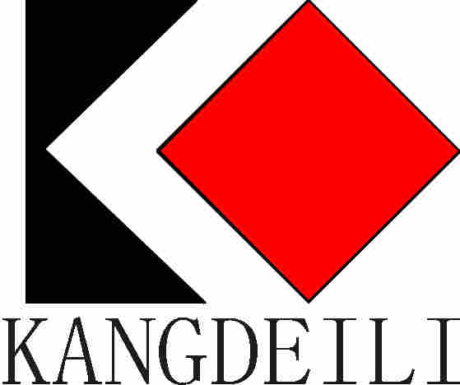
四川康利包装股份有限公司
Sichuan Kangli Packaging Co., Ltd

步入社会的第一步，是选择一个好的行业作为基石。首先，让我们来认识一下纸制品包装行业。
行业历史
包装工业作为一种新兴的工业门类，是市场经济的产物。中国包装工业也是改革开放后，大力发展商品经济的条件下，从游离状态组织发展而成一个新兴行业的，而且仅用十五年的时间就走完了发达国家包装工业发展三、四十年的路程。

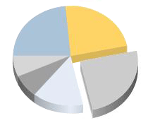
行业规模
据国家有关方面提供的数据显示，2011年全国包装工业总产值已达12000亿元，已经成为世界第二包装大国。纸制品包装1.2万亿元，占整个包装工业的38%，而瓦楞纸箱占纸包装业的80%。目前，中国生产的瓦楞纸箱包装产品产量已居世界之首。

行业发展
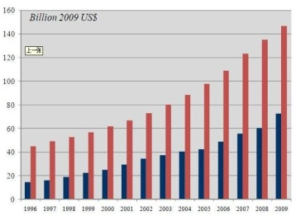
据业内专家预测，我国纸箱板需求量，2010年1370万吨，到2015年为1750万吨，增长27.7%；瓦楞原纸的需求量，2010年1320万吨，2015年为1640万吨，增长24.2%。
根据我国宏观经济发展及造纸工业和包装工业的发展趋势，预计纸及纸板需求量到2010年和2015年，与2005年比，箱纸板需求量变化为：1022.92→1368.9→1747.1（万吨）；瓦楞原纸需求量变化为：985.47→1318.78→1638.14（万吨）。在未来十年间，瓦楞纸包装仍然有很大的发展空间。纸制品包装业在未来的快速增长，必将会带动业内优质企业的 新一轮扩张。

行业很好，你还要选择一家足够优质的企业一起来发展，快来了解四川康利包装股份有限公司。
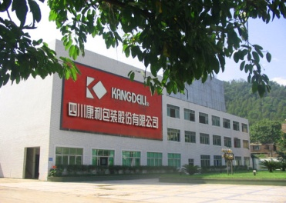
我们是谁
四川康利包装股份有限公司是一家专业生产瓦楞纸箱（纸板）的集团公司，凭借“标准化的工厂”模式全国建厂，高速扩张，在保持现有经营优势的同时，不断在我国各大经济发达地区扩大产能，抢占市场份额，现拥有成都、重庆、宜昌、武汉、西安、昆明、天津7家子公司，其生产设备、工艺水平、管理方面在国内纸制品行业均具有显著的竞争优势，年生产规模达10亿元，在西南地区瓦楞纸箱包装行业处于龙头地位。
公司秉承“集团化、大客户”战略，发展优质客户，依靠稳定的质量、良好的服务和诚信的合作态度，与国际国内众多知名企业如娃哈哈、华润、伊利、益海、统一、中粮、立白、旺旺、银鹭、海信等大型企业建立了长期稳定的战略合作关系，产销量在中国西部瓦楞纸箱包装行业排名前列；在全国纸制品包装行业拥有较高知名度和美誉度，历年荣获“四川造纸及纸制品最大规模10强企业”称号、“中国包装百强企业”称号、“中国包装行业20强”称号。

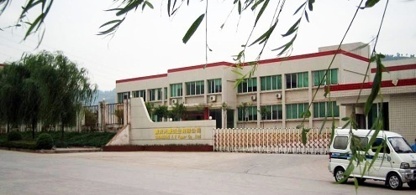
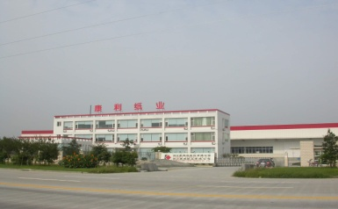
我们的子公司

我们拥有遍布全国主要工业和经济区域的子公司，每个子公司均是集生产与销售一体的制造企业，拥有良好的市场网络和份额：
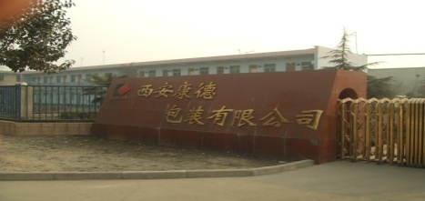
重庆市兴康纸业有限公司
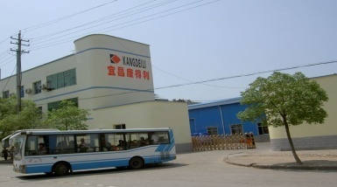
宜昌康得利有限责任公司
西安康德包装有限公司
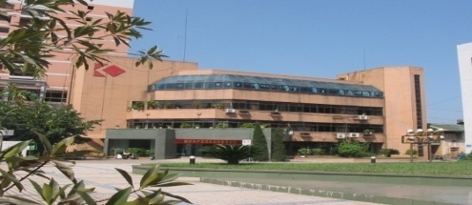
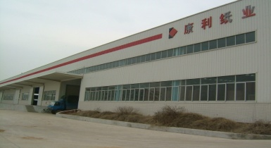
武汉康利纸业有限公司
昆明康利纸业有限公司
天津市康得利纸业有限公司
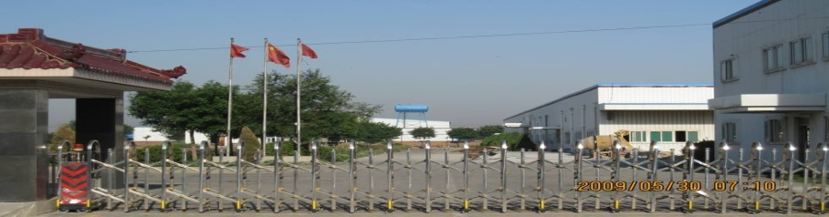

我们的技术与生产优势
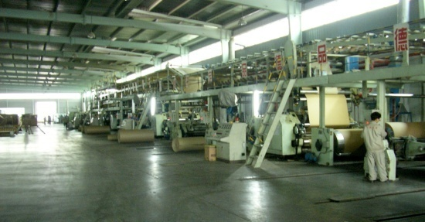
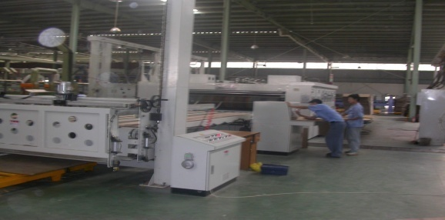
公司不断尝试瓦楞纸箱制造技术、引进国际国内先进设备。拥有各种幅宽的高速全电脑控制高强瓦楞纸板生产线数条，可生产A、B、C、E型瓦楞的三、五、七层瓦楞纸箱纸板；拥有台湾全自动联动印刷机，德国罗兰800型全开四色胶印机及其它印刷配套设备；公司的生产设备和工艺水平在国内纸制品行业处于领先地位。
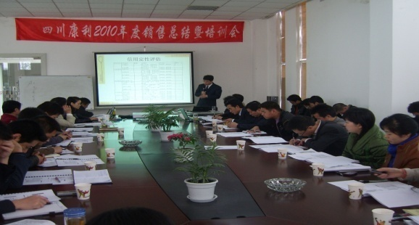
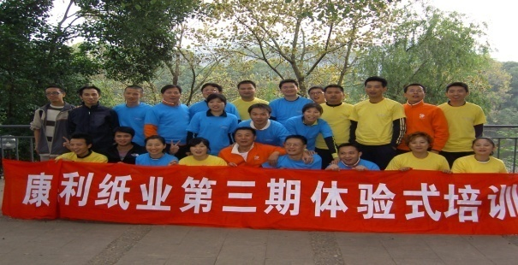
我们的员工发展
公司尊重人才，注重员工队伍建设，关注员工的自我成长和职业能力提升，遵循“任人唯贤——能者上，平者让，劣者汰”的用人理念，建立系统的员工培训和职业发展机制，提供双向型职业通道：兼顾专业型和管理型的多维度发展。并积极采用多种培训方式：在职带教、季度学习、专业培训机构等，为所有员工搭建公平、透明的发展竞争平台，让德才兼备的员工和公司一起成长发展，为员工提供展示能力的平台和广阔的发展空间。

我们等待您的选择和加入，一起铸造成就与辉煌

应聘联系方式
电话/传真：028-85859283(32) 联系人：吴女士 136-7809-9439
公司网址：www.klpack.com.cn 接收简历邮箱：klrl@klpack.com.cn
公司地址：四川省成都市双流西航港街道黄河中路二段388号空港总部基地A7-102

